**La nueva era de Business Intelligense & Business Analytics**

*Por Daniel Démanos Romero, Gerente de la Especialidad de Business Intelligence de Praxis*[bigdata@praxisglobe.com](mailto:bigdata@praxisglobe.com)

En 1958 el investigador Hans Peter Lunh de IBM, realizo una publicación “*Business Intelligence System”,* en cual se habla por primera vez de Inteligencia de Negocios, en 1989 se acuño el término de Business Intelligense por Howard Dresner, adoptado por la empresa Gartner como:

*“Un término que incluye las aplicaciones, infraestructura, herramientas y mejores prácticas que permiten el acceso al análisis de información para mejorar y optimizar el desempeño y la toma de decisiones”*

A lo largo de todos estos años se hablado y desarrollado productos alrededor de Business Intelligense que permiten apoyar las estrategias empresariales en la toma de decisiones.

La evolución y facilidad de uso en las herramientas de Business Intelligense le permiten al usuario final utilizar el BI Self-Services y a las empresas transformar la información en conocimiento y este conocimiento en un plan de estratégico para la dirección correcta de la empresa o en su caso tomar las acciones correctivas, mediante la elaboración de informes, generación de Dashboard, Balance Scorecards, análisis avanzado, minería de datos y visualizaciones avanzadas.

En los últimos años ha surgido un nuevo concepto el *Business Analytics*, que pretende darle más profundidad al tema de Business Intelligense, Michael J. Beller en el año 2009, en su publicación “*Next Generation Business Analytics”,* lo describe como una evolución del Business Intelligense.

“*Conocimientos, tecnologías y prácticas para la investigación y exploración continuamente interactiva del rendimiento del negocio para ganar visión y capacidad de dirección en la planificación del negocio*”.

Business Analytics, incluye además de los análisis estadísticos propios de Business Intelligense los modelos predictivos que influyen en el futuro de las empresas contestando las preguntas: ¿Qué pasó?, ¿Por qué pasó?, ¿Con qué frecuencia?, ¿Dónde está el problema?, ¿Qué acciones se necesitan?, ¿Cuál es la tendencia?, ¿Qué pasará si continúa esta tendencia?, ¿Qué va a pasar?, ¿Qué es lo mejor que puede pasar?, la empresa Gartner en su publicación del 2012 dice que este resultado se puede resumir en el cuadro siguiente:

Analítica Descriptiva =

¿Qué pasó?

Análisis de Diagnóstico = ¿Por qué sucedió?

Análisis Prescriptivo = ¿Qué se debe hacer al respecto?

Análisis Predictivo = ¿Qué es lo más probable que pase?

Business Analytics

En resumen Business Analytics utiliza el análisis estadístico y el modelo predictivo para impulsar la toma de decisiones.

Gartner en su publicación Magic Quadrant de febrero del 2017 muestra el siguiente escenario para las plataformas de Business Intelligence y Analytics.

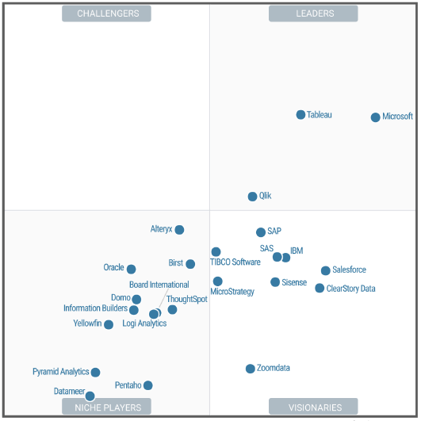

La [Agenda CIO de Gatner 2016](https://www.gartner.com/doc/3597461?ref=clientFriendlyURL), describe que en la mayor inversión en tecnología de Latinoamérica en 2017 será en  [Business Intelligence (BI) y Business Analytics](http://www.theitprofile.com/2016/01/28/business-intelligence-y-analytics-claves-para-crecer-el-negocio/), porque “dependen en mayor medida del análisis avanzado para ofrecer experiencias más interesantes a sus clientes”.

Según IDC el mercado de Business Intelligense y Business *Analytics* crecerá en un 8% anual en los próximos 5 años, de acuerdo a su informe [*Worldwide Business Analytics Software Forecast 2015–2019*](https://www.idc.com/getdoc.jsp?containerId=257402), estimo que Business Intelligense tuvo un crecimiento del 6.5% que representan $40 mil millones en todo el mundo.

El crecimiento de tecnologías in-memory, es aprovechado por las plataformas de Business Intelligense y Analytics que las empresas pueden utilizar para obtener provecho de grandes cantidades de datos en tiempo real

El panorama de Business Intelligense es alentador, las herramientas seguirán evolucionando, estas tendrán un cambio en entornos laborales y en las empresas, que permitirán obtener más valor a partir del análisis de datos apoyados por la ciencia de datos.

En Praxis, contamos con el profesionalismo y conocimiento, utilizando software de última generación para apoyar a las empresas a descubrir el valor de su información transformándola en conocimiento que les permita tomar acciones anticipadas y correctas basadas en sus datos.